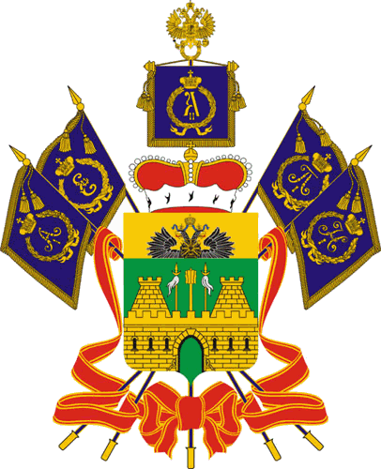

МИНИСТЕРСТВО ТРУДА И СОЦИАЛЬНОГО РАЗВИТИЯ
КРАСНОДАРСКОГО КРАЯ

П Р И К А З

2 декабря 2020 г. № 1693
г. Краснодар

О внесении изменения в приказ министерства труда
и социального развития Краснодарского края
от 27 ноября 2019 г. № 2235 «Об утверждении
Порядка принятия министерством труда
и социального развития Краснодарского края
решения о признании помещения жилым помещением,
жилого помещения пригодным (непригодным)
для проживания граждан, а также многоквартирного дома
аварийным и подлежащим сносу или реконструкции»

В соответствии с пунктом 49 Положения о признании помещения жилым помещением, жилого помещения непригодным для проживания, многоквартирного дома аварийным и подлежащим сносу или реконструкции, садового дома жилым домом и жилого дома садовым домом, утвержденного постановлением Правительства Российской Федерации от 28 января 2006 г. № 47 (в редакции от 27 июля 2020 г. № 1120), п р и к а з ы в а ю:
1. Внести в пункт 3 приложения к приказу министерства труда и социального развития Краснодарского края от 27 ноября 2019 г. № 2235 «Об утверждении Порядка принятия министерством труда и социального развития Краснодарского края решения о признании помещения жилым помещением, жилого помещения пригодным (непригодным) для проживания граждан, а также многоквартирного дома аварийным и подлежащим сносу или реконструкции» изменение, изложив его в следующей редакции:
«3. Решение принимается министерством в форме приказа в течение 30 календарных дней со дня получения заключения межведомственной комиссии, а в случае обследования жилых помещений, получивших повреждения в результате чрезвычайной ситуации, – в течение 10 календарных дней со дня получения заключения межведомственной комиссии.».
2. Отделу информационно-аналитической и методической работы (Гаврилец И.В.) обеспечить:
направление настоящего приказа для размещения (опубликования) на официальном сайте администрации Краснодарского края в информационно-телекоммуникационной сети «Интернет» и направление на «Официальный интернет-портал правовой информации» (www.pravo.gov.ru);
размещение настоящего приказа на официальном сайте министерства труда и социального развития Краснодарского края (www.sznkuban.ru).
3. Настоящий приказ вступает в силу на следующий день после его официального опубликования.

Министр С.П. Гаркуша

